Salzburg, 5. Juni 2013

Nilfisk hilft Hochwasserschmutz zu beseitigen:
50 Prozent Rabatt auf alle Reinigungsmaschinen

Mit einer kurzfristigen Hilfsaktion unterstützt der Salzburger Reinigungsspezialist die Betroffenen der Hochwasserkatastrophe. Bis zum 14. Juni 2013 gewährt Nilfisk Österreich 50 Prozent Ermäßigung beim Kauf einer beliebigen Reinigungsmaschine aus dem aktuellen Sortiment. Ob Hochdruckreiniger, Nasssauger, Scheuersaug- oder Kehrmaschinen – Nilfisk bietet für jeden Einsatzbereich das richtige Gerät, um Schlamm, verkrusteten Schmutz und starke Verunreinigungen zu beseitigen. „Wir können zwar die Schäden des Hochwassers nicht gutmachen, aber mit der Rabattaktion zumindest beim Saubermachen helfen“, so Stefan Berchtold, Geschäftsführer Nilfisk-Advance GmbH.

Für die kraftvolle und gründliche Reinigung von Schlammresten und ähnlichen Verschmutzungen sind professionelle Hochdruckreiniger, wie die Modellreihe Nilfisk-ALTO POSEIDON 3, 4 und 5, die erste Wahl. Der kraftvolle POSEIDON 3 vereint hohe Leistung und Reinigungswirkung mit kompakten Abmessungen und praktischer Ergonomie. Die Maschine hat eine langlebige Taumelscheibenpumpe mit Messingzylinderkopf eingebaut und lässt sich mit Ergo Zubehör ausstatten.
POSEIDON 4 ist die robuste und leistungsfähige Mittelklasse der Serie. Der starke Motor liefert 1.450 Umdrehungen pro Minute und steht für hohe Leistung und Lebensdauer. Zur Ausstattung zählen ein Reinigungsmitteltank, große Drehschalter und die Doppelstrahlrohrhalterung.
Zu den stärksten unter den Nilfisk-ALTO Kaltwasser-Hochruckreinigern zählt die POSEIDON 5 Baureihe. Die Maschine fördert mit der verschleißfesten Keramikkolben-Taumelscheibenpumpe bis zu 1.130 Liter pro Stunde bei einem Druck von bis zu 220 bar. Der Stahlrahmen, das verstärkte Kunststoffgehäuse und ein umklappbarer Griffbügel sorgen für enorme Robustheit und einfaches Handling. Die POSEIDON 5 XT Modelle besitzen eine integrierte Schlauchtrommel, Tornado-Plus-Strahlrohr sowie ein Reinigungsmittel-Dosiersystem mit zwei Tanks.

Kraftvolle Nilfisk-ALTO ATTIX Pumpsauger
Die Spezialsauger ATTIX 751-61 und 751-71 sind die richtige Wahl, um große Mengen an Flüssigkeiten und Schmutz – etwa Schlammwasser – abzusaugen und gleichzeitig abzupumpen. Der Nilfisk-ALTO ATTIX 751-61 bewältigt diese extreme Reinigungsaufgabe dank der integrierten Schmutzwasserpumpe, die automatisch entleert und bis zu 200 Liter pro Minute fördert. Mit der Saugleistung von maximal 3.600 Liter pro Minute kann das Schmutzwasser bis zu 50 Meter weit und 9 Meter hoch entsorgt werden. Die Maschine verfügt über einen 70-Liter-Edelstahlbehälter, robustes Fahrgestell, Grobschmutzkorb, Filtersieb, intelligente Steuerungsautomatik, Softstart-Funktion und kann mit praktischem Zubehör erweitert werden.

Bestell-Hotline
Im Rahmen der Hochwasseraktion können alle Maschinen nur direkt bei der
Nilfisk-Zentrale in Bergheim bei Salzburg bestellt werden:
Tel +43 662 45 64 00 90
Fax +43 662 45 64 00 30
E-Mail: info.at@nilfisk.com
Voraussetzung für die Gewährung des Rabatts ist ein Foto der jeweiligen Hochwasserverschmutzung. Die Aktion gilt bis zum 14.6.2013 in Österreich. Ausgenommen sind bereits reduzierte Nilfisk-Aktionsmodelle. Der Rechtsweg ist ausgeschlossen.
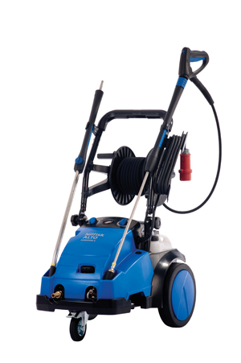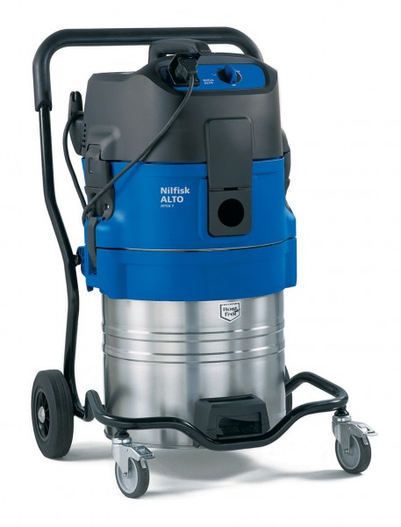
Nilfisk-ALTO Poseidon 5 ATTIX 751-61

Weitere Informationen:  Nilfisk-Advance GmbH - Wilfried Hochleitner  Metzgerstraße 68 - A-5101 Bergheim/Salzburg  Telefon +43 662 456 400-90 - Fax +43 662 456 400-34  info.at@nilfisk.com - www.nilfisk.at | Presse und Öffentlichkeitsarbeit:  Press'n'Relations Austria GmbH - Georg Dutzi  Währinger Straße 61 - A-1090 Wien  Tel.: +43 1 907 61 48-10 - Fax: +43 1 907 61 48-15  gd@press-n-relations.at - www.press-n-relations.com

Nilfisk-Advance GmbH in Bergheim/Salzburg gehört zur dänischen Nilfisk-Advance A/S, einem der weltweit größten Anbieter von Reinigungsgeräten mit rund 5.200 Mitarbeitern und einem Umsatz von 871 Millionen Euro im Geschäftsjahr 2012. Nilfisk-Advance ist auf allen fünf Kontinenten und in 135 Ländern über eigene Vertriebsgesellschaften oder flächendeckende Händlernetze vertreten. Die Zentrale liegt in Dänemark. Produktionsstandorte sind in Dänemark, Deutschland, Ungarn, Singapur, China, Italien, Mexiko und in den USA.
Nilfisk-Advance bietet für jede Reinigungsaufgabe die passende Lösung. Unter der Marke Nilfisk-ALTO vertreibt die Nilfisk-Advance GmbH hochwertige Hochdruckreiniger, Nass-/Trockensauger und Bodenreinigungsmaschinen für den professionellen Einsatz in den Branchen Landwirtschaft, KFZ, Industrie, Kommunen, Gewerbe und Handwerk sowie Reinigungsdienstleister.
Nilfisk Consumer bietet ein umfassendes Produktprogramm an Staubsaugern für den Haushalt, zentralen Haussauganlagen, Hochdruckreinigern für Haus und Garten sowie auch Dampfreiniger. Nilfisk Geräte zeichnen sich durch höchste Standards bei Produktqualität, Technologie und Funktion aus.
Nilfisk-Advance blickt auf eine erfolgreiche, über 100-jährige Firmengeschichte zurück.

